エンディングノート
シンプル版
～これからの自分のために
大切な人のために～
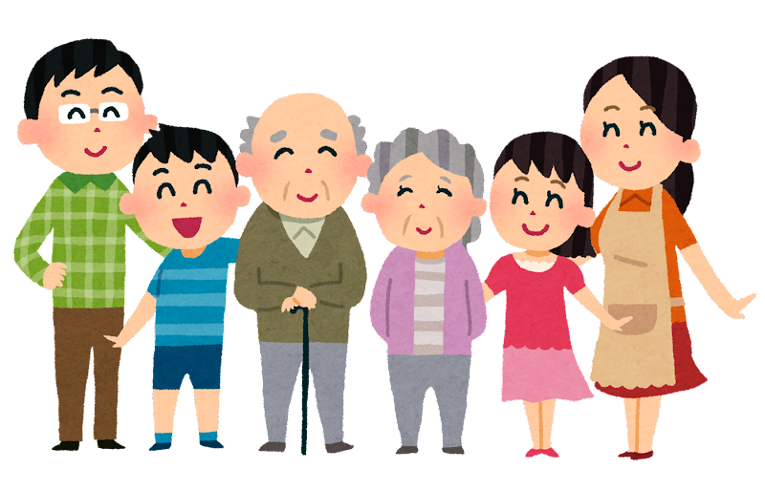

☆このノートには個人情報が記載されています
鍵のかかる場所に保管するなど、取扱いに気をつけましょう

記入日 年 月 日

更新記録は表紙裏面に記入

海老名市医師会
はじめに
このノートは、思いがけない「もしもの時」が訪れた時、自分らしい生き方を選択できるように身近な人に伝えておくべきことを書き記しておくためのノートです。
いつ災害や事故に巻き込まれたり、病気になったり、認知症になったりするかは誰も予測はできません。自分でしっかりと考えて気持ちを整理できるうちに書き始めましょう。

１ 好きなところから書き始めよう！
はじめのページから完璧に記入していこうとすると大変なので、まずは書いておきたいところから書き始めましょう。気が向いたときに少しずつ書き進めていくのがおすすめです。

２ 何度書き直しても大丈夫です。
一度記入しても、時間がたてば気持ちの変化はあります。このノートは、何度でも書き換えて構いません。いつでも更新できるように鉛筆で記入しましょう。

３ このノートのことは、家族に話しておきましょう。
せっかく家族のために書き残すノートなので、万が一のときに手に取って見てもらえなくては意味がありません。個人情報が記入されている大切なものですが、このノートの存在と保管場所は家族や信頼のできる親しい人に伝えておきましょう。

目次
私のこと …１
医療のこと …４
介護のこと …６
財産のこと …７
あとのこと …１３
更新日時
年 月 日 （記入者： ）
年 月 日 （記入者： ）
年 月 日 （記入者： ）

私のこと

１ 基本情報
ふりがな |  |  |  |  | 旧姓
氏名
生年月日 | 明治 ・ 大正 ・ 昭和 ・ 平成 年 月 日生
住所 | 〒
本籍地
電話番号 |  |  | 携帯電話
血液型 | Ａ ・ Ｂ ・ Ｏ ・ ＡＢ Ｒｈ ＋（プラス） －（マイナス）
緊急連絡先 |  | 氏 名：
 |  | 連絡先：
 |  | 氏 名：
 |  | 連絡先：

 | 記号・番号等 | 保管場所
健康保険証
介護保険証
年金手帳
運転免許証
パスポート
２ 生活歴について
職歴・結婚・子ども・思い出に残っていることなど
３ 家族や親戚の連絡先（記載欄が足りない場合はコピーして追加しましょう）

ふりがな |  |  |  | 続柄
氏名
生年月日 | 明治 ・ 大正 ・ 昭和 ・ 平成 年 月 日生
住所 | 〒
電話番号 |  | ＦＡＸ番号
メール
備考 | □入院時に知らせる □死亡時に知らせる □その他

ふりがな |  |  |  | 続柄
氏名
生年月日 | 明治 ・ 大正 ・ 昭和 ・ 平成 年 月 日生
住所 | 〒
電話番号 |  | ＦＡＸ番号
メール
備考 | □入院時に知らせる □死亡時に知らせる □その他

ふりがな |  |  |  | 続柄
氏名
生年月日 | 明治 ・ 大正 ・ 昭和 ・ 平成 年 月 日生
住所 | 〒
電話番号 |  | ＦＡＸ番号
メール
備考 | □入院時に知らせる □死亡時に知らせる □その他

医療のこと

１ お薬手帳について
□持っている （保管場所： ）
□持っていない

2 病名と余命の告知について
□告知しないでほしい
□告知をしてほしい
告知を希望する項目にチェックをして下さい
□病名 □余命 □その他（ ）

3 人生の最終段階の医療について
☆定期的に見直しをしましょう。
☆この項目に記載した内容は、ご家族や親しい人にも伝えておきましょう。
人生の最終段階における医療行為についての私の考え
□できるだけ延命治療をしてほしい
□延命よりも、痛みや苦しみを取り除く医療をしてほしい
□回復の見込みがなければ、延命治療はしないでほしい
その他
（ ）
- 痛みや苦痛について
□できるだけ抑えてほしい（□必要なら鎮静剤を使ってもよい）
□自然のままでいたい（□麻薬系鎮痛剤は使わないでほしい）
□わからない
- 心臓マッサージなどの心肺蘇生法（胸を上から強く圧迫して心臓を一時的に動かします）
□希望する □希望しない □わからない
- 延命のための気管挿管・人工呼吸器（呼吸が弱い時に口や鼻から気管にチューブを入れて機械で肺に酸素を送ります）
□希望する □希望しない □わからない
- 胃ろうによる栄養補給（お腹に穴を開けて胃までチューブを通し流動食などを注入します）
□希望する □希望しない □わからない
- 鼻チューブによる栄養補給（鼻から胃までチューブを通し流動食などを注入します）
□希望する □希望しない □わからない
- 高カロリー輸液（中心静脈カテーテル）による栄養補給（点滴が長時間必要な場合に首などの心臓に近い太い血管に管を植え込み水分や栄養剤などを注入します）
□希望する □希望しない □わからない
- 上記以外の医療行為についての希望
（ ）

4 治療の方針について
私の意識がない（又は判断ができない）状態で、治療方針についての決定をしなくてはならない場合は、（ ）の意見を尊重して決めて下さい。

5 臓器提供及び献体について
□臓器提供のための意思表示カードを持っている（保管場所 ）
□角膜提供のためのアイバンクに登録している （保管場所 ）
□献体の登録をしている 登録機関名称（ ）
登録機関連絡先（ ）
□臓器提供及び献体はしたくない
□特に考えていない

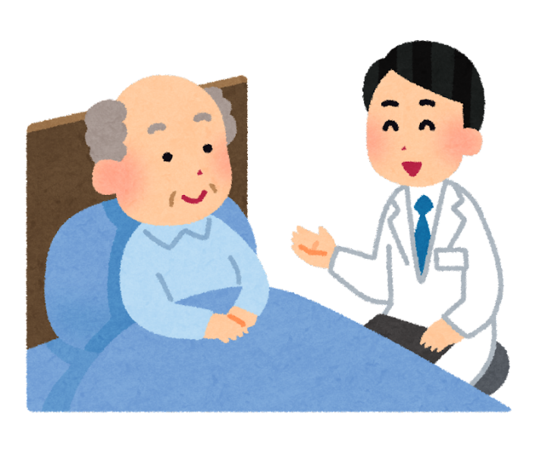

「もしも」のときの
医療について、
前もってご自身で
考えておきましょう
人生の最終段階における医療を選ぶとき、医師などからどのような治療の選択肢があり、それによりどんなことが予測されるかなどの説明を受け、それをもとに本人と医療従事者が話し合いを行って決めていくことが基本です。
ただし、本人の意思が確認できないときは、家族や医療従事者が最善と思われる治療方針を決めてくことになります。だからこそ、ご自身で事前に考えておき、その希望や思いを周囲の信頼する人や大切な人達に伝えておくことが大切なのです。

介護のこと
１ 生活の場についての希望（介護状態になった時に備えて）
介護状態になった時、だれに介護してもらいたいですか
□家族 □家族以外 □特に希望はないため、家族の判断に任せる
□その他（ ）

２ 介護状態になった時、どこで介護を受けたいですか
□自宅で介護を希望 □家族宅で介護を希望 □施設で介護を希望
□特に希望はないため、家族に任せる
□その他（ ）

３ 介護に要する費用についての希望
□自分の資産でまかないたい
□自分の資産が不足したら、家族・親族に負担してほしい
□資産がないため、家族・親族に負担をお願いしたい
□その他（ ）

４ 介護保険のサービス利用状況
□利用している
担当ケアマネジャー等 事業所名（ ）
担当者名（ ）
連絡先 （ ）
□利用していない
介護保険の利用が必要になった場合にケアプランの作成を依頼したい方がいる
□はい 事業所名（ ）
担当者名（ ）
連絡先 （ ）
□いいえ

５ 介護について記しておきたいこと

財産のこと
１ 公的年金について

基礎年金番号 ※共済年金を受給している場合は年金証書記号番号

加入したことのある年金の種類
□国民年金 □厚生年金 □共済年金
□その他（ ）
受給開始（予定）日
年 月 日
受給日 | 1回の受給金額
年金の受け取り窓口（金融機関名）

２ 私的年金について（例：企業年金・iDeCo・個人年金など）

名 称 | 番号・記号・その他 | 備 考
３ 預貯金について

金融機関 | 支店名・支店番号 |  | 預貯金の種類
口座番号 |  | 名義人
備考（ＷＥＢ用ＩＤや連絡先等）

金融機関 | 支店名・支店番号 |  | 預貯金の種類
口座番号 |  | 名義人
備考（ＷＥＢ用ＩＤや連絡先等）

金融機関 | 支店名・支店番号 |  | 預貯金の種類
口座番号 |  | 名義人
備考（ＷＥＢ用ＩＤや連絡先等）

４ クレジットカードについて

※不正使用の恐れがあるため、暗証番号などは書かないでください。
カード名称 | クレジットブランド | カード番号
紛失時連絡先 | Ｗｅｂ用ＩＤ | 引き落とし日 | 備考
※不正使用の恐れがあるため、暗証番号などは書かないでください。
カード名称 | クレジットブランド | カード番号
紛失時連絡先 | Ｗｅｂ用ＩＤ | 引き落とし日 | 備考
※不正使用の恐れがあるため、暗証番号などは書かないでください。
カード名称 | クレジットブランド | カード番号
紛失時連絡先 | Ｗｅｂ用ＩＤ | 引き落とし日 | 備考
５ 口座引き落としの設定について

項目 | 金融機関・支店 | 口座番号 | 引き落とし日 | 備 考
電気料金
ガス料金
水道料金
電話料金
ＮＨＫ受診料
固定資産税
市・県民税

６ 生命保険等について

保険会社名 | 商品名・種類 | 契約者名 | 被保険者
保険金受取人 | 証券番号 | 保険期間 | 保険料
連絡先 | どんな時に請求するか | 内容（金額や特約など）
保険会社名 | 商品名・種類 | 契約者名 | 被保険者
保険金受取人 | 証券番号 | 保険期間 | 保険料
連絡先 | どんな時に請求するか | 内容（金額や特約など）

７ 株式について

銘柄 | 名義人
株式数 | 証券番号
口座番号 | 証券会社・金融機関名
銘柄 | 名義人
株式数 | 証券番号
口座番号 | 証券会社・金融機関名
銘柄 | 名義人
株式数 | 証券番号
口座番号 | 証券会社・金融機関名

８ 不動産について（各市町村から送付される固定資産税納税通知書に同封されている課税明細書を添付することで、記入は不要となります）

種類
□土地 □建物 □マンション・アパート □その他( )
名義人（共有者含む） |  | 持分
所在地 〒 |  | 地番又は家屋番号
面積 | 抵当権  □設定あり □設定なし
種類
□土地 □建物 □マンション・アパート □その他( )
名義人（共有者含む） |  | 持分
所在地 〒 |  | 地番又は家屋番号
面積 | 抵当権  □設定あり □設定なし
種類
□土地 □建物 □マンション・アパート □その他( )
名義人（共有者含む） |  | 持分
所在地 〒 |  | 地番又は家屋番号
面積 | 抵当権  □設定あり □設定なし

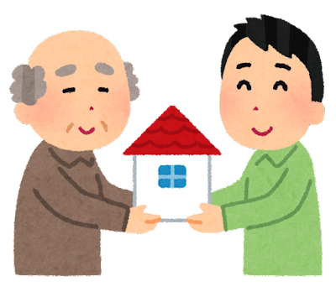

９ その他の資産について（美術品やブランド品、自動車や着物、純金積み立てなど）

名 称 | 内容・価値 | 保管場所 | 連絡先・備考

10 ローン・借入金について（住宅・教育・自動車・キャッシングなど）

借入先 | 連絡先
借入日 | 借入金額と借入残高
返済期限 | 借入目的
備考(契約書の保管場所など)

借入先 | 連絡先
借入日 | 借入金額と借入残高
返済期限 | 借入目的
備考(契約書の保管場所など)

あとのこと

１ 葬儀について
□できるだけ盛大な葬儀にしてほしい
□葬儀については、既に生前契約等をしている
葬儀業者名（ ）
連絡先 （ ）
□葬儀はしてほしいが、内容は遺族に任せる
□葬儀は必要ない

２ 葬儀の宗教について
□仏教 □キリスト教 □神道 その他（ ）

３ 葬儀を行う会場について
□特に希望はない
□自宅で行ってほしい
□どこか葬儀場で行ってほしい
□葬儀社や互助会で生前贈与している
業者名（ ） 連絡先（ ）
□その他（ ）

４ 葬儀にかかる費用について
□年金を費用にあててほしい
□保険を費用にあててほしい 保険名 連絡先
□家族や親族の判断にまかせる
□その他（ ）

５ 喪主をお願いしたい人について
名前
連絡先
寺社名

所在地

連絡先

６ お墓について
□先祖代々の墓
□すでに購入しているお墓
□納骨堂
□新たに購入してほしい
□家族や親族の判断にまかせる
□その他（樹木葬墓地・散骨・自宅供養・ ）
7 お墓にかかる費用について
□年金を費用にあててほしい
□保険を費用にあててほしい 保険名 連絡先
□家族や親族の判断にまかせる
□その他（ ）

８ 遺言書について
□遺言書を作成していない
□遺言書を作成している
□自筆証書遺言 □公正証書遺言
保管場所
遺言執行者 氏名 職業 続柄
住所
連絡先

９ 法事や供養について
□管理をお願いしたい人がいる
氏名（ ）連絡先（ ）
□特に希望はないので、遺族に任せる
□その他の希望がある
具体的に

10 遺品整理について
□業者に依頼している
（業者名： ）
（連絡先： ）
□業者に依頼してほしい（希望する業者がある）
（業者名： ）
（連絡先： ）
□業者に依頼してほしい（□どこの業者でも良い □寄附したい）
□特に希望はない
11 携帯電話について

名義人 |  |  | 電話番号
契約会社名 |  |  | 連絡先
データについて |  | □任せる □見ないで破棄してほしい
備考

12 パソコン・タブレット等について

メーカー名 |  |  | 型番
データについて |  | □任せる □見ないで破棄してほしい
備考
メーカー名 |  |  | 型番
データについて |  | □任せる □見ないで破棄してほしい
備考

13 インターネット契約などについて

回線名
プロバイダ名
備考

14 その他のアカウント等について

サイト等の名称
アカウント名・ＩＤなど
処理方法の希望
備 考
サイト等の名称
アカウント名・ＩＤなど
処理方法の希望
備 考

15 ペットについて

名前 |  |  | 種類
生年月日 |  |  | 性別
かかりつけ  病院 | 病院名
 | 連絡先
普段たべているもの
備考 | ペット保険、万が一の時の預け先などを記入

メモ欄
●大切な人へ伝えておきたい言葉を残しておきましょう
●気に入っている写真を封筒に入れて貼り付けておきましょう

令和５年９月（第１版）発行
海老名市医師会
海老名市保健福祉部地域包括ケア推進課

海老名市医師会 えびな在宅医療相談室
〒２４３－０４２１
海老名市さつき町41番地
海老名市医療センター２階
TEL ０４６－２３１－８６５０
発行年月
発 行
協 力

問い合わせ先

